Nhà đa năng
wc
Nhà kho
Nhà ăn
Nhà ăn
Nhà bếp
wc GV
wc
P. Phó Hiệu trtưởng
P. Hiệu trưởng
Văn phòng – Giáo viên
Đảng – đoàn thể
P. Nghĩ Giáo viên
Phòng họp
P. Thiết bị
P. Tiếng Anh
P. Thư viện
B
P Đa chức năng
Căntin
SƠ ĐỒ TRƯỜNG TIỂU HỌC HIỆP THẠNH
wc GV

wc
wc
P Tin học
P Mỹ thuật
P Âm nhạc
P Lớp 3.2
P Lớp 3.1
P. Đ-Đội
P. T Thống
P. Ytế
Cầu thang
C
T 1
T 2
P. Lớp 4.1
P. Lớp 4.2
P.Lớp 2.2
P Lớp 2.1
P.Lớp 5.1
P Lớp 1.2
P. Lớp 5.2
P. Lớp 1.1
Cầu thang
A
T 2
T 1

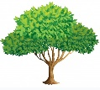
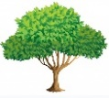
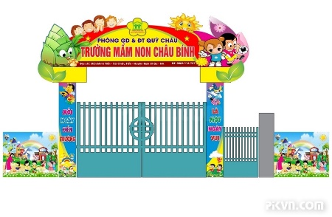



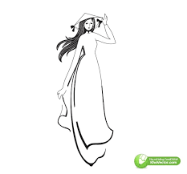

Bồn hoa

P Khoa học – Công nghệ
Kênh nổi
Đường lộ Kênh nổi
Vườn hoa
P. Bảo vệ
Nhà xe
Học sinh
Nhà xe Giáo viên

